**ИЗСЛЕДВАНЕ НА СТАРТА И СТАРТОВОТО УСКОРЕНИЕ ПРИ БЯГАНЕТО НА 50 И 100 м С ЦЕЛ ОПТИМИЗИРАНЕ ОБРАТНАТА ИНФОРМАЦИЯ**

Александър Цветков - Н. сътрудник II степен , ВИФ Георги Димитров

Георги. Дименчев - студент

Усъвършенстването на спортиста е цел постигане на високи спортни резултати е основната задача на спортната тренировка. Ре­ализирането на тази задача е сложна и многостранна дейност, коя­то не е изучена напълно. Това изисква от специалистите постоянно да се търсят все нови и по-ефективни методи и средства, които да подпомогнат управлението на този сложен процес. В помощ може да ни бъде науката за управление на сложните динамични системи − ки­бернетиката. Тя изследва входната и изходната информация на управ­ляваната система и обхваща три етапа:'постъпване на информацията, нейната обработка и вземане на управленческо решение.

При спортната тренировка набирането на информация от управляваната система се свежда до измерване на различни състояния и движения на отделния състезатели, както и на неговите действия при изпълнение на специфичните спортни движения по време на тре­нировки и състезания. Оказва се, че тази информация за спортната тренировка не е достатъчно изследвана и пълна, за да може чрез нея да се контролира на високо ефективно ниво този сложен процес. В досегашната практика е недостатъчна информацията от параметри­те, обективизиращи спортно-състезателните движения, които по съ­щество са основни за управлението на сложната система спортист.

Изследвайки локомоторните движения на човека, ние достигнах­ме до извода, че твърде малко е направено за повишаване ефективността на управлението в областта на беговите дисциплини от лека­та атлетика. Недостатъчно е изучена обратната информация от спорт­но-състезателните движения, която е основна при управление на специфичните физически качества и спортната техника.

В тази област изследвания на динамичните и временните пара­метри, които обективизират беговата квачка са правени от Белсевич − 1967 г. с помощта на тензошпайк.

Той регистрира вертикал­ното усилие по време на бягане. В своето изследване той обръща особено внимание на дължината и броя на крачката, както и на ъгъ­ла, под който се поставя ходилото по време на бягане. Подобно изследване провежда и К. Балрихт през 1969 г.,

В. Борилкевич и В. Филипов – 1968 г, анализират измерените вертикални и хоризонтал­ни сили по време на една бегова крачка. А. Н. Пайне − 1977 г. с помощта на тримерна пиезоплатформа на фирмата „Кистлер“ изследва една бегова крачка по време на ходене и бягане, като прави сравнителен анализ между двата вида движения. През 1979 г. Р. Да­мянова, Ал. Цветков и Г. Дименчев изследват беговата крачка с по­мощта на тримерна тензоплатформа, като предлагат оригинална мето­дика за анализ на получените резултати.

От направения анализ се вижда, че повечето автори се насоч­ват към изследване на отделна бегова крачка и то по средата на лекоатлетичееките дисциплини. Липсва комплексен анализ в провеж­даните изследвания. Беговата крачка по структура не е част от спринтовите бягания, а е елемент от беговата техника. Ето защо ние си поставихме за задача да изследваме комплексно спринтовото бягане.

Изследванията проведохме в два етапа. Първият етап обхвана изследвания на динамиката на скоростта по време на официални със­тезания. Получените резултативни подсказаха необходимостта от за­дълбочен анализ на старта и стартовото ускорение, който беше вто­рият етап на нашата работа.

Изследването на динамиката на скоростта по време на бягане направихме на международните състезания на ФИСУ − 1981 г. в зала Фестивална.

Създадената от нас методика дава възможност да се измерва динамиката на скоростта по време на официални състезания. За цел­та, със съгласието на главния съдия, поставихме белези от двете страни на пистата на 3, 5, 10, 20, 30, 40 и 50 м (фиг. 1). С по­мощта на кинокамера, а може и с видеомагнетофон, снабден с часов­ников механизъм, се заснема дадена бегова дисциплина от изстрела до приключване на самото бягане. При заснемане с кинокамера мето­диката изисква след обработката на филма да се преброят кадрите на всеки състезател от пушека на стартовия пистолет до пресичане­то на финала и постигнатото време да се раздели на получения брой кадри. С това се определя времето на един кадър. След това се преброяват кадрите за преминаване на отделните отсечки и се умно­жава по времето на един кадър. Така се получава времето за преми­наване на дадена отсечка. Полученото време служи за делител на изследваното разстояние и се получава средната скорост, с която се преминава отсечката. На фиг. 2 представяме динамиката на ско­ростта на един наш водещ състезател. От нея се вижда, че слаба страна в подготовката за този етап са стартът и стартовото уско­рение, което се потвърждава и от направената корелация между по­стижението и показаните резултати в отделните отсечки.

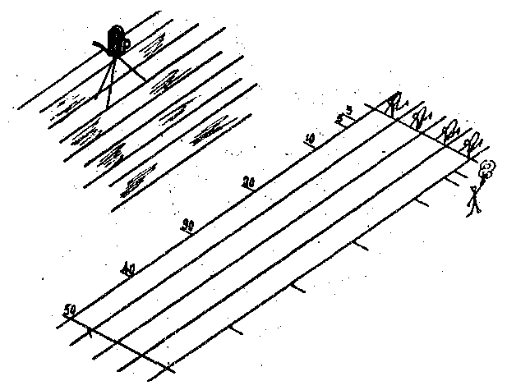

Фиг. 1

Корелационна матрица между постижението на 50 м

и отделните отсечки от дистанцията

|  |  |  |  |  |  |  |  |
| --- | --- | --- | --- | --- | --- | --- | --- |
| Интервали, в м | 3 | 5 | 10 | 20 | 30 | 40 | 50 |
|  | 0,47 | 0.12 | 0,57 | 0.07 | 0,08 | 0,10 | 0,09 |

За да наберем необходимата информация от тази част на беговата дистанция ние създадохме методика, чиято блок-схама е пред­ставена на фиг. 3.

През втория етап ние изследвахме 21 висококвалифицирани спортисти, от които 5 м.с., 7 к.м.с. и 9 първи разред. Всеки състеза­тел премина по две изследвания, като за анализ взехме по-доброто постижение. Регистрираните величини и временни параметри представяме на фиг. 4.

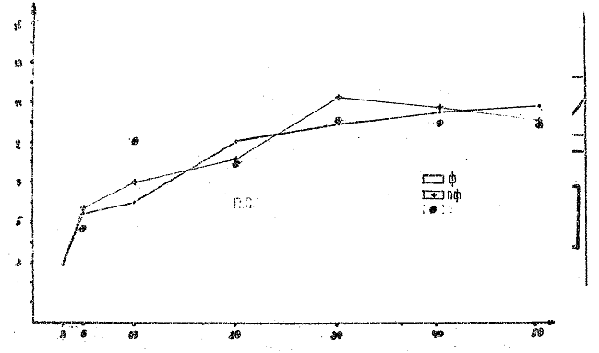

Фиг. 2

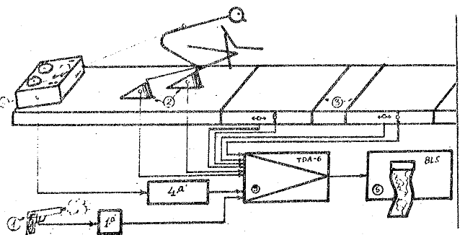

Фиг. 3

От регистрираните аналогови криви се спряхме на 25 параметъра, които обработихме статистически и резултатите са представени в миналогодишния отчетен доклад.

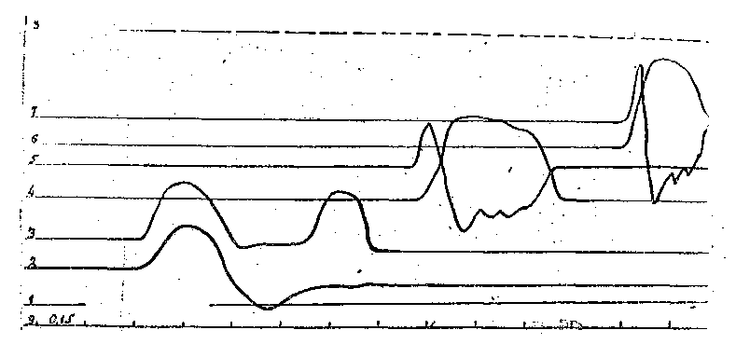

Фиг. 4

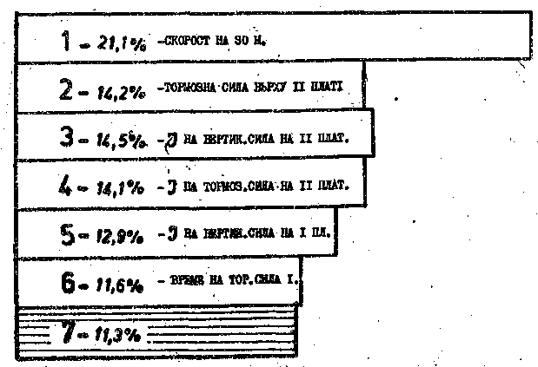

Фиг. 5

Тук ще се спрем само на факторния анализ (фиг. 5) и на математическия модел. От факторния анализ се вижда, че е необходи­мо да се обърне внимание на опората на ходилото с пистата, защо­то големината на нейната реакция дава предпоставки за една качествена крачка следствие махалото, което се получава при претър-калянето на крака над упорния; крак (фиг. 6). Полученото от сим­воличното махало на маховия крак ускорение спомага за увеличава­не на силата на оттласкване.

−У100 = 1,09194 − 0,55954Х7 - 0,1.2566Х4 + 0,0010Х12+

+ 0,00206Х14 + 0,02341Х15 − 0,00065Х18

Х7 − време на опора на II платформа в сек.;

Х4 − време .на.опора - предно блокче в сек;

Х12 - Г-тормозно на I платформа в кг;

Х14 - импулс на вертикалната сила в кг/сек;

Х15 - скорост при напущане на първа платформа в м/ сек;

Х18 - импулс на тормозната сила на II платформа в 10 кг/сек.

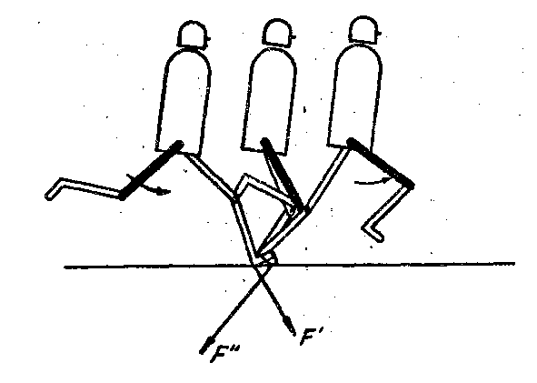

Фиг. 6.

С помощта на стъпковата регресия на Дулитъл ние построихме математически модел и установихме влиянието на старта и старто­вото ускорение върху цялата стометрова дистанция.

За удобство при практическото приложение на модела ние представихме в графичен вид влиянието на отделните показатели върху общото време, като използваше метода на обратните функции и W-оценката, (фиг. 7).

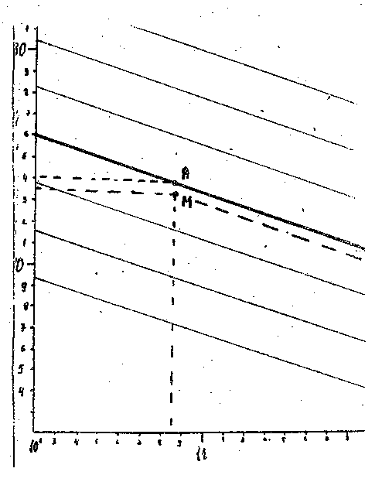

Фиг. 7

**ИЗВОДИ**

1. Предложение от нас две методики дават възможност да се обективизират физическите параметри на спринтовото бягане при естествени условия.

2. С помощта на резултатите от предложените с висока метро­логична стойност методики можем успешно да управляваме в динами­ка от целогодишния тренировъчен цикъл специфичните физически ка­чества и спортната техника на състезателите от спринтовите дисциплини.

3. Изследвайки динамиката на скоростта може успешно да се разкрива в коя част от дистанцията е слабото звено на беговата дисциплина.

4. Изграждането на математически модел дава възможност за реална представа на лимитиращите старта и стартовото ускорение показатели.

5. Графичната оценка на W спомага за ефективното управле­ние на изследваните параметри.